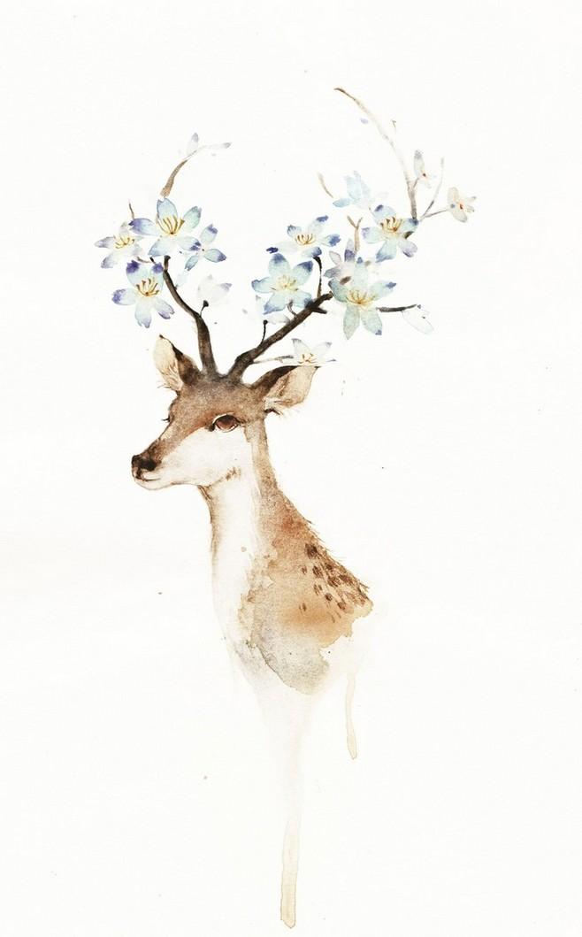

**兴趣爱好**

**工作经验**

**教育背景**

**护理专业 上海职业技术学院 2012-2016**

* 护理学导论、护理美学、基础护理学、健康评估、内科护理学、外科护理学、妇产科护理学、儿科护理学、老年病护理学、精神病护理学、传染病护理学、急救护理、护理心理学、护理教育、护理管理。

**实习护士 上海天山医疗集团 2015-至今**

* 认真执行门诊医生处方各种针剂的注射，负责出诊及各项医疗器械物品的消毒工作；
* 配合医生处理外伤，及门诊的抢救工作；
* 对院前突发事件的应急处理和门诊输液的输液反应的处理能有条不紊的进行；
* 协助护士长督促各班护士认真执行各个本职工作，严防事故差错的发生；

**义工 上海职业技术学院义务活动 2012-2014**

* 随医学院来到富强社区老人活动中心，为70多位老人量血压、义诊并解惑答疑；
* 为卧床老人翻身、扣背、指导用药，发放健康处方100余份；
* 教育家属如何做好卧床病人的皮肤护理，以减少褥疮产生；
* 帮助老人调整拐杖高度，以方便使用。

**荔枝君** 求职意向：护士

运动 音乐 摄影 旅游

* 计算机一级证书
* 全国英语四级证
* 全国英语六级证
* 护理从业资格证
* 特许公认护理师

**技能证书**

性别：女

籍贯：江苏南京

专业：护理专业

民族：汉族

学历：本科

**联系方式**

21岁

上海浦东

12345678901

123456@qq.com

**关于我**

本人热心诚恳、乐观向上，有良好的思想品德和职业素质，并有良好的团队协作和敬业精神。认真细致，有团结协作精神，“诚信，坚韧，宽容”的个人品质操守。 全身心投入，细心负责的工作态度，热爱学习，勇于探索，喜欢挑战性的工作。对工作认真负责,诚实稳重,逻辑清晰、服从公司安排。

**基本资料**